JE RÉVISE LE CHAPITRE 15
Prévenir et s’adapter aux risques

1. Je connais les principales catastrophes technologiques

1. Sur le croquis, indiquez les noms des catastrophes correspondant
aux dates.
2. Indiquez pour chaque figuré de la légende le type de catastrophe technologique auquel il correspond.
3. Indiquez les noms des trois océans.
4. Donnez un titre au croquis.

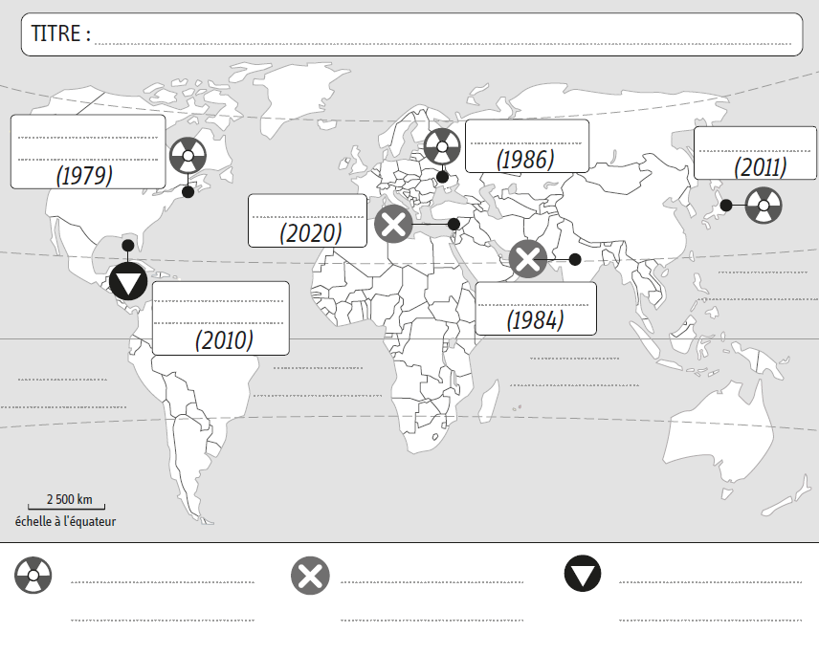

2. Je connais le vocabulaire du chapitre

● Associez chaque mot à sa définition.

a. Une catastrophe |  | 1. La diffusion d’une épidémie à un grand nombre de personnes dans une zone géographique très étendue.
b. Une pandémie |  | 2. Une catastrophe due au déversement d’une importante quantité de pétrole dans la mer.
c. Un risque |  | 3. Un évènement brutal d’origine naturelle ou humaine entraînant victimes et destructions.
d. La vulnérabilité |  | 4. Un danger potentiel pouvant affecter  une population.
e. Une marée noire |  | 5. La fragilité d’une société face aux risques.

3. Je connais les principales idées du chapitre

● Répondez par Vrai ou Faux aux affirmations suivantes.
Justifiez vos réponses.
a. Risque et catastrophe sont synonymes.
□ Vrai □ Faux
……………………………………………………………………………………………………………………………………

b. Les pays développés sont moins exposés aux risques technologiques.
□ Vrai □ Faux
……………………………………………………………………………………………………………………………………

c. Les pays en développement sont plus vulnérables aux risques sanitaires.
□ Vrai □ Faux
……………………………………………………………………………………………………………………………………

d. Les risques industriels et technologiques sont liés à l’industrialisation
et aux échanges.
□ Vrai □ Faux
……………………………………………………………………………………………………………………………………

e. Les maladies tropicales ne peuvent pas toucher les habitants des zones tempérées.
□ Vrai □ Faux
……………………………………………………………………………………………………………………………………

